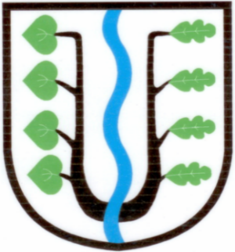
BRATRONICE
NAŠE OBEC 12 / 2016
18. ročník

Milé děti, vážení spoluobčané,

pokud právě čtete tyto řádky, děkujeme vám, že jste po celý rok 2016 byli s námi, sledovali kulturní, společenský, sportovní i školní život a veškeré dění v naší obci. Společně s vámi prožíváme radostné a šťastné chvíle, ale také nelehké životní situace.
Před námi jsou poslední přípravy na nejkrásnější svátky roku - „Vánoce“, které si děti i dospělí právě svojí neopakovatelnou atmosférou tolik zamilovali. Aby ne, vždyť nás čekají kouzelné pohádky, krásné dárečky, samé dobroty, příjemné a zajímavé zážitky v kruhu nejbližších.

Dovolte mi proto, milí spoluobčané, popřát Vám jménem svým, jménem všech zastupitelů obce a zaměstnanců obecního úřadu, krásné vánoční svátky, naplněné štěstím a láskou. Do nového roku vám přejeme pevné zdraví, splnění všech vašich přání a předsevzetí, vzájemnou úctu, porozumění, mnoho osobních i pracovních úspěchů.

Děkujeme za spolupráci všem občanům, spolkům, organizacím, obchodním i smluvním partnerům. Čekají na nás nové výzvy a úkoly, které s odvahou, chutí a zájmem začneme realizovat. Veselé Vánoce a šťastný nový rok.
Miloslava Knížetová, starostka

ZPRÁVY Z OBECNÍHO ÚŘADU:
Úřední hodiny OÚ v Bratronicích během svátků: středa dne 28. 12. 2016.
V prosincovém zpravodaji naleznete Oznámení o změně počtu osob žijících v nemovitosti pro plátce stočného platné od 1.1.2017.

Farnost Zbečno zve do kostela Všech svatých v Bratronicích na
VÁNOČNÍ MŠI 24.12.2016 od 15:00h.
TJ SOKOL Bratronice pořádá tradiční
„VÁNOČNÍ ZÁBAVU“
dne 25. prosince 2016 od 20.00 hodin v místní sokolovně. K tanci hrají Černý brejle. Vstupné 100,- Kč. Předprodej vstupenek 25. 12. 2016 od 19.00 hodin v Sokolovně.

Obecní úřad Vás srdečně zve
na tradiční novoroční
„Ohňostroj“
u vánočního stromečku
1. ledna 2017 od 17.00 hodin
Přijďte s námi oslavit SILVESTR 2016 do Pensionu u Sajdlů v Bratronicích.
Začátek: 19:00 Konec: ??? Vstupné 200 Kč
V ceně vstupného welcome drink, občerstvení, novoroční přípitek, ohňostroj.
Slosování vstupenek o ceny.
Rezervace možná na tel. 733 719 378 nebo přímo v Pensionu u Sajdlů

Obecní úřad pořádá NOVOROČNÍ POCHOD
v sobotu 7. ledna 2017. Sraz ve 14:00 hodin před obecním úřadem.
Trasa na novoroční pochod:
BRATRONICE-VYSOKÝ VRCH-A ZPĚT. Každý účastník pochodu obdrží poukázku na jakýkoliv jeden teplý či studený nápoj zdarma.
Platí pro Restauraci Sokolovna a Penzion u Sajdlů.

Občané Dolního Bezděkova si mohou zakoupit nové známky na svoz popelnic a zaplatit ostatní poplatky VE STŘEDU 11. 1. 2017 od 15:00 do 17:00 hodin v Kapličce na Dolňáku.

SVOZ POPELNIC NA STARÉ ZNÁMKY PLATÍ PO CELÝ MĚSÍC LEDEN 2017. NOVÉ ZNÁMKY NA ROK 2017 SI V KLIDU MŮŽETE ZAKOUPIT AŽ V PRŮBĚHU MĚSÍCE LEDNA 2017.

Přijmu servírku na HPP do Penzionu u Sajdlů v Bratronicích.
Pracovní doba krátký, dlouhý týden. Dobré finanční ohodnocení.
Po zapracování prémie. Nástup možný ihned. Možno i formou studentské brigády. Ubytování možné. Tel: 733 719 378

Naši jubilanti, nar. mezi 20. 11. – 20. 12.
Obecní úřad přeje pevné zdraví, spokojenost a štěstí do dalších let:
* paní Stanislavě Krobové z Bratronic, která oslavila 87 let
* panu Janu Holému z Bratronic, který oslavil 80 let
* paní Marii Šťovíčkové z Bratronic, která oslavila 75 let

Navždy nás opustil pan Václav Spousta ve věku 42 let a pan Josef Landa ve věku 79 let. Pozůstalým rodinám vyslovujeme upřímnou soustrast.

B R A T R O N I C E 2 0 1 6

Stručným přehledem si opět připomeneme některé významné události, které jsou spojené s rokem 2016 a které se významně podepsaly do našeho života.

Leden 2016: novoroční ohňostroj, novoroční pochod Šarváš - Běleč, ples školy.

Únor 2016: IX. ples obce, investice obce do nemovitosti čp. 15, rekonstrukce OÚ a kotelny.

Březen 2016: velikonoční výstava, dětský karneval, návrh projektu POŠTA PARTNER.

Duben 2016: pálení čarodejnic.

Květen 2016: zájezd do divadla na muzikál Antoinetta, Bratroňský biatlon, dětský den na ranči v DýBí, rekonstrukce hlavní komunikace průtahu obcí Bratronice, výměna všech přilehlých silničních obrubníků.

Červen 2016: Žlábecké putování a Dětský den pro Marušku na hřišti, hudební festival Bratroňský džbán, rybářské závody, Ivan Mládek-stodola v DýBí, Noc kostelů.

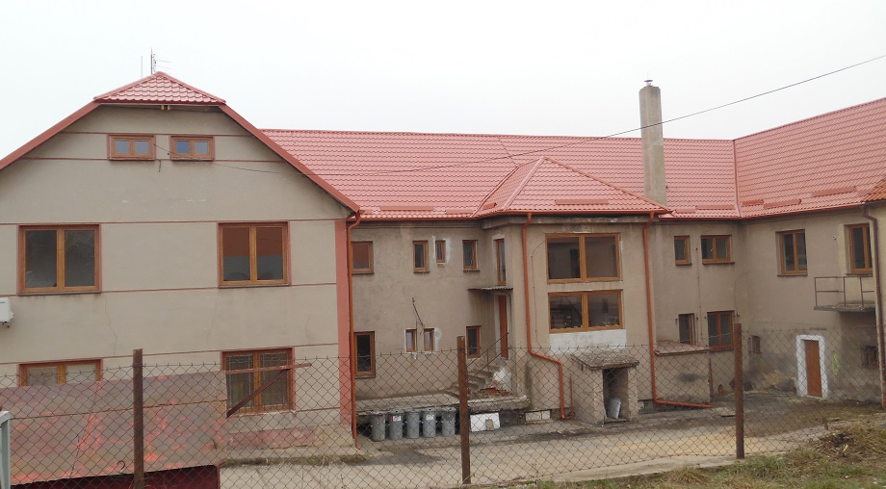
Srpen 2016: fotbalový Memoriál Vládi Oliče, Wabi Daněk-stodola DýBí, slavnostní otevření opravené komunikace v Bratronicích.

Září 2016: Bahna 2016, audit obce, 2. ročník štrůdlobraní, HOP-TROP-stodola DýBí, Cvičení pro Marušku.

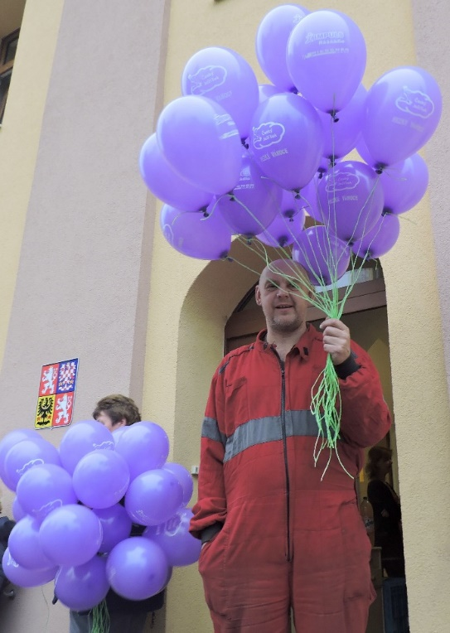
Říjen 2016: Drakiáda, zájezd do divadla na muzikál Alenka v říši zázraků, podzimní pochod Zbečno - Klíčava, Den stromů, Posvícenská zábava, výměna střešní krytiny na budově OÚ, volby do krajských zastupitelstev.

Listopad 2016: Myslivecká poslední leč, výměna střešní krytiny Kaple Panny Marie Dolní Bezděkov.

Prosinec 2016: vypouštění balónků, Mikulášské rejdění, rozsvícení stromečku, Čertovská diskotéka, turnaje v Prší či Lóře, Vánoční zábava, koncert v kostele.

Proběhlo veřejné projednání územního plánu obce. Obec v průběhu roku podala celkem 2 žádosti o dotace a uspěla. Jednu na Krajský úřad Středočeského kraje a jednu na Ministerstvo pro místní rozvoj. Na dotacích jsme získali celkem cca 700 tisíc Kč.

Spolky, které v obci působí: TJ Sokol Bratronice, Fotbalový oddíl a Futsalový oddíl, Myslivecká honební společnost a Rybářský oddíl.

V průběhu roku 2016 uskutečnilo zastupitelstvo obce 12 pracovních porad. ZO projednalo řadu žádostí, stížností a podnětů. Starostka obce svolala 5 veřejných zasedání. Obec Bratronice hospodařila se schváleným vyrovnaným rozpočtem ve výši 16 mil. Kč.

Statistiku k 31.12.2016 zveřejníme v lednovém zpravodaji, stejně jako přehled investičních a neinvestičních akcí a priority s výhledem do roku 2018. mk

Advent v mateřince

V pondělí, po 1. adventní neděli, čekala děti vánočně vyzdobená školka. Nejprve jsme si užili "Čertovské rejdění" - děti, proměněné v čertíky, plnily předem připravené úkoly - čertovsky se šklebily a blekotaly, přikládaly pod kotel (přenášely dřevěné kostky), skákaly v pytli, zpívaly a tančily po čertovsku. Čertovské zkoušky řádně ukončily, takže na "Čertovském výučním listu" měly děti samé 1.
Na návštěvu do školky nám zaletěl anděl a nadělil dětem něco málo na mlsání. "Opravdový" čert k nám do školky nechodí, u nás máme samé bezvadné děti.
Adventní kalendář nám počítal dny, kdy už k nám přijde Ježíšek. Však jsme mu letos poslali spoustu obrázků. Cvrčkové si nejvíce přejí modelínu a Berušky Logico. A pak jsme se dočkali - Vánoční dárkohraní - pozvali jsme rodiče, sourozence, babičky i dědečky - zazpívali si, zatančili, vyrobili přáníčka, andělíčky, ozdobili větvičku, "uvařili" vánoční ovocný salát a pak už jen netrpělivě čekali, až zacinká zvoneček.
Světýlka na stromečku se rozzářila a stejně tak oči našich Cvrčků a Berušek. Letos každý našel pod stromečkem svůj vlastní dárek.
Barborky nám rozkvetly, v jablíčku se ukázala hvězdička i oříšky byly bez červíků. Ořechové lodičky se držely při sobě - čeká nás krásný rok.
Úplně nakonec jsme si zajeli do divadla Lampion na "Vánoční pohádku s Josefem Ladou". Bylo to kouzelné představení. A pak už jsme si jen popřáli ty nejhezčí vánoce.
Chci vám dodatečně popřát za sebe i své kolegyně - Soňu Hříbalovou, Elišku Semencovou a Michalu Krausovou - zdraví, pohodu, ať se vám daří.
Věra Vršková
Sponzoři školy 2016
Sponzorské dary přijímáme ve škole po celý rok.
- ... Prvním sponzorem letošního školního roku je firma Destro - finanční dar ve výši 5.000 Kč na nákup vánočních dárků pro MŠ.
- ... Druhým sponzorem je Ing. Michal Švejcar z Dolního Bezděkova - finanční dar ve výši 2.000 Kč na nákup didaktických pomůcek pro MŠ.
- ... Třetím sponzorem se stal pan MUDr. Jiří Moravec, který věnoval škole zánovní PC monitor Benq.
- ... Čtvrtí sponzoři jsou manželé O. a Z. Švejcarovi z Bratronic - finanční dar ve výši 2.000 Kč na nákup knih pro MŠ.
- ... Pátým sponzorem je Ing. Martin Kadlec z Bratronic - finanční dar ve výši 1.000 Kč na nákup sportovních pomůcek pro ZŠ a MŠ.
Všem sponzorům velice děkujeme a těšíme se na ještě delší seznam v roce 2017 :-)

Ze školy přejeme všem čtenářům a návštěvníkům našich stránek klidné a pohodové prožití konce roku 2016. Do nového roku vykročte tou správnou nohou, dělejte správné věci, buďte kreativní, užívejte si každý okamžik chvil hezkých i obyčejných, nenechte se otrávit nepřízní osudu, ani tím nehezkým a nepříjemným kolem nás, pečujte o své zdraví, važte si svého štěstí, rozdávejte lásku, snažte se dívat na věci kolem sebe i z jiné perspektivy a uvidíte, že v roce 2017 uvidíte vždy něco navíc :-)
Jitka Tenklová

,,Bratroňská kuchařka“ – KOLOŠVARSKÉ ZELÍ
Ingredience:0,5kg mletého masa, 1 sáček zelí, 2 sáčky rýže, ¼ sladké smetany, 3 vejce natvrdo, 1 klobása, 2-3 cibule, 3 stroužky česneku, sádlo, sladká paprika, sůl, pepř, kmín.
Postup: Cibuli osmahnout na sádle, přidat rozetřený česnek, hodně papriky, ocet (zalít vodou), přidat maso (5 min. dusit), přidat pepř. Zvlášť dusit zelí s kmínem a pepřem. Rýži uvařit ve slané vodě. Do pekáče: rýže – zelí – maso – zelí – vejce – klobása – rýže - zelí. Zalít smetanou a péct ¾ hod na 200°C. Ke konci přikrýt, aby nevyschlo.
Vaše recepty zasílejte na email: bratronice@bratronice.cz nebo doneste do kanceláře OÚ.

__________________________________________________________________________________________
Vydavatel: Obec Bratronice, IČ: 00234192, vychází 1x měsíčně, ev.č.MK ČR E 101 64. Redakční rada: Miloslava Knížetová (mk), Radoslav Müller (rm), Jana Dvořáková (jd), Markéta Jílková (mj). Případné příspěvky doručte do kanceláře OÚ do 15. v měsíci

